

LATVIJAS UNIVERSITĀTE

DATORIKAS FAKULTĀTE

**AS "LATVENERGO" PASĀKUMU ORGANIZĒŠANAS PĀRVALDĪBAS SISTĒMA**

KVALIFIKĀCIJAS DARBS

Autors: Artjoms Korotkevičs

Stundenta apliecības Nr.: ak17237

Darba vadītājs: Dr.dat. Laila Niedrīte

RIGA 2019

**ANOTĀCIJA**

Pasākumu organizēšanas sistēma ir mājaslapa,kura palīdz pārvaldīt gaidāmos pasākumus,rezervēt tos un skatīt pagājušos pasākumus.

Sistēma pārsvarā paredzēta reģistrētiem lietotājiem,tāpēc nereģistrēto lietotāju iespējas biedzas ar pasākumu pārskatīšanu. Lietotājiem ir tiesības rezervēt pasākumus,kuri ir paredzēti visem lietotājiem un dažos gadījumos arī rediģēt tos.Administrātoriem ir spēja pārvaldīt gandrīz vai visu, izņemot pasākumus,kuru autors ir cits administrators.

Mājaslapa ir izstrādāta pirekš AS „Latvenergo” darbiniekiem,kuri agrāk pārvaldīja pasākumus izmantojot „Microsoft Excel” lietotni.Parastie lietotāji ir visi pārējie darbinieki.

Sistēmas izstrāde ir veikta izmantojot Laravel 5.7 satvaru PHP programmēšanas valodā. Tika izmantotas tādas valodas kā JavaScript,HTML,CSS,kā ari ir izmantota JavaScript bibliotēka jQuery,dizaina izveidē tika izmantots metronic motīvs,un pielietots Bootstrap ietvars.

**Atslēgvārdi:** Laravel, mājas lapa, Latvenergo, pasākumu organizēšana

**ABSTRACT**

AS "LATVENERGO" EVENT ORGANIZATION MANAGEMENT SYSTEM

Event organization system is a website that helps you to manage upcoming events,reservate them and see past events.

The system is mainly intended for registred users, that is why unauthorized users cannot do anything but view events.Users can reservate events that are intended for all users,in some cases,edit them.Administrators have the ability to manage virtually everything except events that were made by another administrator.

The website is developed for employees of AS "Latvenergo" who perviously managed events using the Microsoft Excel app.

System development is done by using Laravel 5.7 framework in PHP programming lenguage. Lenguages such as JavaScript,HTML,CSS were used as well as JavaScript library jQuery,the metronic theme used in design creation, and also Bootstrap front-end component library.

**Keywords:** Laravel,website,Latvenergo,event organization

Saturs

VĀRDNĪCA 5

VĀRDNĪCA 5

1 IEVADS 6

1.1 Nolūks 6

1.2 Darbības sfēra 6

1.3 Saistība ar citiem dokumentiem 6

1.4 Pārskats 6

2 VISPĀRĒJAIS APRAKSTS 7

2.1 Produkta perspektīva 7

2.2 Produkta funkcijas 7

2.3 Lietotāja raksturiezīmes 8

2.4 Vispārējie ierobežojumi 8

2.5 Pieņēmumi un atkarības 8

3 PROGRAMMATŪRAS PRASĪBU SPECIFIKĀCIJA 9

4 Konkrētās prasības 9

4.1 Funkcionālās prasības 9

4.2 Nefunkcionālās prasības 10

4.3 Procesu plūsmas un dizaina prasības 12

4.3.1 Procesu plūsma 12

4.3.2 Formu skices un vizuālās prasības 12

# VĀRDNĪCA

PPS – Programmatūras prasību specifikācija

PPA – Programmatūras prokektējuma apraksts

HTML5 – HyperText iezīmēšanas valoda, versija 5.

HTTPS – Drošs HyperText pārsūtīšanas protokols.

CSS - CSS ir valoda, kas apraksta HTML dokumenta stilu. CSS apraksta, kā būtu jāparāda HTML elementi.

JS - JavaScript ir HTML un Web programmēšanas valoda.

Pasākumu orgranizēšanas sistēma - Latvenergo koncernā izmantojama sistēma koncerna pasākumu apmeklējuma administrēšanai.

“Latvenergo” - koncerns sastāv no vairākiem uzņēmumiem: AS “Latvenergo”, AS “Sadales tīkls”, AS “Enerģijas publiskais tirgotājs”, AS “Latvijas elektriskie tīkli”.

ITT - AS “Latvenergo” IT departaments, kas plāno, papildina un izpilda biznesa sākotnējās prasības.

ID - identifikācijas dati.

DPD - datu plūsmas diagramma.

# IEVADS

## Nolūks

Tehniskā specifikācija ir Pasūtītāja iepirkuma dokumentācijas sastāvdaļa, kurā noteikti Pasūtītājam nepieciešamie pakalpojumi, pakalpojumiem izvirzītās prasības un to apjoms projekta “Pasākumu orgranizēšanas sistēma” (turpmāk sistēma) un to atbalsta funkcionalitātes izveidei un sistēmas akcepttestēšanai.Sistēma atvieglos AS „Latvenergo” darbinieku,kuri atbildīgi par pasākumu plānošanu,darbu,kā arī visiem pasākumu apmeklētājiem (kuri arī ir uzņēmuma darbinieki) būs atvieglots rezervēšanas process. PPS nolūks ir aprakstīt sistēmas prasības,kuras tiks realizētas.

## Darbības sfēra

Sistēma paredzēta AS “Latvenergo” koncernam, lai atvieglotu, vienkāršotu un uzlabotu šobrīd pastāvošo iekšējo pasākumu rīkošanas procesuālo kārtību. Šobrīd pieteikšanās pasākumiem notiek izmantojot vienkāršu anketu SharePoint vietnē, tad dati tiek apstrādāti un sadalīti pa reģioniem. Nav iespējams veikt galdiņu, sēdvietu rezervāciju, transporta organizēšanu u.c. uzdevumus, kurus veic manuāli apstrādājot datus MS Excel vai kādā citā analītikas rīkā.

## Saistība ar citiem dokumentiem

Dokumenta noformēšanā ievērotas standarta LVS 68:1996 „Programmatūras prasību specifikācijas ceļvedis” prasības un standarta LVS 72:1996 “Programmatūras projektējuma apraksts” prasības.

## Pārskats

Dokumenta pirmajā nodaļā sniegts dokumenta nolūka un darbības sfēras apraksts, uzskaitīti dokumentā izmantotie saīsinājumi, akronīmi un sniegti to skaidrojumi, sniegts prasību apraksta struktūras apraksts, prasību prioritāšu skaidrojums, kā arī norādīti saistītie dokumenti.

Dokumenta otrajā nodaļā aprakstīta produkta perspektīva, funkcijas, sniegtas lietotāja raksturiezīmes, minēti vispārējie ierobežojumi, uzskaitīti pieņēmumi un atkarības.

Dokumenta trešajā nodaļā aprakstītas visas funkcionālās, nefunkcionālās, saskarņu un citas prasības risinājumam un prasības projekta realizācijai.

# VISPĀRĒJAIS APRAKSTS

## Produkta perspektīva

Risinājums uzlabos, vienkāršos un atvieglos koncerna pasākumu apmeklējuma organizēšanu. Šobrīd tiek izmantoti vairāki neatkarīgi risinājumi un manuāls darbs, ko plānots aizstāt ar vienu sistēmu, kas daļu no procesiem veiktu automatizēti. Pasākumu pārvaldības sistēma ir neatkarīga sistēma,kuru darbu neietekmē ārējās sistēmas.Risinājums būs pieejams visiem koncerna darbiniekiem.

## Produkta funkcijas

Risinājums nodrošinās iespēju adminitratora grupas lietotājiem izveidot pasākumu ar papildus informāciju (nosaukums,datums,adrese,vietu skaits, sēdvietas, galdiņi, transports, pasākuma detalizēts apraksts) un pārējiem reģistrētiem lietotājiem pieteikties uz šiem pasākumiem. Risinājums samazinās šobrīd izmantojamo sistēmu skaitu un manuālā darba apjomu. Sīkāk par sistēmas moduļiem un to funkcijām:

|  |  |  |  |
| --- | --- | --- | --- |
|  | Viesis | Reģistrērs lietotājs | Administrātors |
| Autentifikācija | X |  |  |
| Logout |  | X | X |
| Profila datu rediģēšana |  | X | X |
| Pasākuma izveidošana |  |  | X |
| Pasākuma rediģēšana |  |  | X |
| Pasākuma dzēšana |  |  | X |
| Pasākuma galerijas izveidošana |  |  | X |
| Rezervācijas izveidošana |  | X | X |
| Rezervācijas rediģēšana |  | X | X |
| Rezervācijas dzēšana |  |  | X |
| Meklēšana mājaslapā | X | X | X |
| Pasākuma atskaites izveidošana |  |  | X |

## Lietotāja raksturiezīmes

Sistēmas lietotājiem ir nepieciešamas pamatzināšanas darbā ar datoru un pārlūkprogrammu,interneta svienojums un latviešu valodas zināšanas. Sistēmas administrātoriem ir nepieciešamas zināšanas par darbu ar sistēmu,pasākumu administrēšanu un rezervāciju pārvaldi.

## Vispārējie ierobežojumi

Lai darboties ar sistēmu ir jābūt AS „Latvenergo” darbiniekam, kas dos iespēju autentificēties mājaslapā un tikt klāt pie pasākumu rezervēšanas. Piekļūt pie sistēmas var izmantojot datoru un pārlūkprogrammu,bet tikai no iekšējā uzņēmuma tīkla. Labāko pieredzi darbam ar sistēmu ir jāizmanto sekojošas versija pārlūkprogrammām:

* Google Chrome (74.0.3729.131)
* Mozilla Firefox (66.0.5)
* Microsoft Edge (44.17763.1.0)
* Opera (60.0.3255.70)
* Internet Explorer (11.0.9431.0)

## Pieņēmumi un atkarības

Sistēma strādās uz Windors versijas: 7,8,8.1,10,tā kā ši sistēma nebija testēta uz pārlūkprogrāmmām kuras atabalsta Linux,tādas kā Safari,tad arī nevar apstiprināt sistēmas pilnīgu darbspēju šajā operētājsistēmā. Tiek pieņemts,ka sistēma ir izmantota uz pārlūkprogāmmām uzskaitītām iepriekš(skat. 2.4 Vispārējies ierobežojumi) un savienojums ar internetu ir stabils. Ar jaunu pārlūkprogrammas versiju lejuplādēšanu var rasties iespēja ka notiks sistēmas konflikts un kāda no sistēmas daļām var nestrādāt korekti.

# PROGRAMMATŪRAS PRASĪBU SPECIFIKĀCIJA

# Konkrētās prasības

## Funkcionālās prasības

|  |  |  |  |
| --- | --- | --- | --- |
| Id | **Prasības nosaukums** | **Prasības apraksts** | **Prioritāte** |
| FP_1 | Sistēma | Projekta ietvaros ir jāizstrādā sistēma “Biļešu rīks”, kuram jābūt pieejamam visiem Latvenergo koncerna darbiniekiem. | Obligāta |
| FP_2 | AD atbalsts | Ir jānodrošina integrācija ar AD, kas ļautu izmantot vienoto autentifikāciju un samazinātu risku trešo pušu piekļūšanai sistēmai. | Obligāta |
| FP_3 | Pakalpojuma instrukcijas attēlošana/apmācība | Uzsākot sistēmas lietošanu ir jābūt pieejamai instrukcijai par sistēmu. | Vēlama |
| FP_4 | Pakalpojuma kļūdas pieteikšana | Jānodrošina iespēja lietotājam jebkurā brīdī nosūtīt ziņu sistēmas administratoram par kļūdu. | Vēlama |
| FP_5 | Pakalpojuma ietvaros veicamās aktivitātes izvēle | Ir jānodrošina iespēja standarta lietotājiem veikt šādas darbības:   * Apskatīt pieejamos aktīvos pasākumus; * Apskatīt pasākuma galeriju; * Pieteikties/ rezervēt biļeti (-es) uz pasākumu:   + Biļešu skaits;   + Sēdvieta/galdiņš;   + Transports; * Atteikties (rediģēt) rezervāciju;   Ir jānodrošina iespēja administratoriem veikt šādas darbības:   * Pievienot, rediģēt, dzēst pasākumus:   + Biļešu skaitu un izvietojumu (pēc iespējas);   + Sēdvietu/galdiņu skaitu (pēc iespējas);   + Transports no reģioniem. * Pievienot, rediģēt, dzēst rezervācijas; * Pasākuma atskaišu veidošana (apmeklējums). | Obligāta |
| FP_6 | Lietotāju saskarnes konfigurēšana | Risinājums jāveido tā, lai administratoram būtu iespēja mainīt standarta lauku attēlošanu un to saturu:   * Pasākuma nosaukums; * Pasākuma datums un laiks; * Pasākuma norises vieta (adrese); * Pasākuma apraksts; * Pasākuma sēdvietu/galdiņu skaits un izkārtojums; * Transports no reģioniem uz/no pasākumu; * Atskaitēs iekļaujamie lauki. | Obligāta |
| FP_7 |  |  |  |

## Nefunkcionālās prasības

|  |  |  |  |
| --- | --- | --- | --- |
| Id | **Prasības nosaukums** | **Prasības apraksts** | **Prioritāte** |
| NP_1 | Audita notikumu reģistrēšana | Sistēmai ir jābūt auditēšanas iespējām, kas ļautu apskatīt visu lietotāju veiktās darbības. | Obligāta |
| NP_2 | Sistēmas ātrdarbība | Sistēmai jānodrošina (neņemot vērā datu pārsūtīšanas laiku tīklā):   * Ekrānformu sagatavošanas vidējais laiks 95% pieprasījumiem ne lielāks par 1 sekundi pie 50 vienlaicīgiem e-pakalpojuma lietotājiem. * Projekta ietvaros izstrādātajām tīmekļa pakalpēm jānodrošina veiktspēja 90% ziņojumiem 5 ziņojumi sekundē un līdz 3 miljoniem gadā.   Gadījumos, kad kāda procesa, kurš ietekmē lietotāja saskarnes elementu attēlošanu, plānotais izpildes laiks ir lielāks par 3 sekundēm lietotājs jāinformē ar attiecīgu paziņojumu vai grafisku elementu. | Obligāta |
| NP_3 | Sistēmas lietotāju saskarne | Sistēmai jānodrošina Latviešu valodas saskarne.  Sistēmas ietvaros izstrādātajām datu ievades ekrānformām ir jābūt viennozīmīgām un detalizēti aprakstītām lietotājam viegli saprotamā veidā, piemērojot nozares „labās prakses” pieredzi.  Sistēmas saskarnē izmantotajai valodai (vārdiem, frāzēm) jābūt labi saprotamai lietotājiem.  Sistēmas ietvaros, apzīmējot vienu un to pašu elementu vai datu lauku dažādās ekrānformās, jābūt izmantotiem vieniem un tiem pašiem terminiem un grafiskajām zīmēm. | Obligāta |
| NP_4 | Ievaddatu korektuma pārbaudes | Sistēmas ietvaros izstrādātajos lietotāja saskarnes elementos ir jāpielieto ievaddatu korektuma pārbaudes elementārā līmenī (piemēram, datu tipa un formāta pārbaudes). | Obligāta |
| NP_5 | Vispārējās prasības dizainam un lietotāja saskarnei | Sistēmas dizainam un lietotāja saskarnei ir jāatbilst sekojošām prasībām:   * Visām ekrānformām ir jābūt tādām, lai Latvijas valsts portālā lapai neattēlotos horizontālā ritjosla, ja datora ekrāna izšķirtspēja ir 1024x768; * Saskarnē izmantotajai valodai (vārdiem, frāzēm) jābūt labi un skaidri saprotamai lietotājiem; * E-pakalpojuma ietvaros, apzīmējot vienu un to pašu lietu dažādās ekrānformās, jābūt izmantotiem vieniem un tiem pašiem terminiem un zīmēm; * Dialogiem jāsatur tikai tāds informācijas apjoms, kas ir būtisks veiksmīgai e-pakalpojuma izpildei; * Paziņojumiem ir jābūt lietotājiem viegli saprotamā valodā, precīzi jāskaidro radušās situācijas būtība un jāpiedāvā tālākās rīcības variants;   Navigācija starp ekrānformām ir jābūt izveidotai tā, lai lietotājam nevajadzētu atcerēties informāciju, pārejot no viena ekrāna uz citu. | Obligāta |
| NP_6 | Interneta pārlūkprogrammu atbalsts | Risinājumam pilnībā jādarbojas, lietotājam izmantojot jebkuru no sekojošām pārlūkprogrammām (vai izmantojot uz Risinājuma nodošanas brīdi jaunāku pieejamu šo programmu versiju):   * Internet Explorer (versija 10.0. un jaunāka); * Mozilla Firefox (versija 62.0. un jaunāka); * Safari (versija 5.0. un jaunāka); * Google Chrome (versija 70.x un jaunāka). | Obligāta |
| NP_7 | Pārējo pārlūkprogrammu atbalsts | Risinājums jāveido tā, lai lietotājs varētu pilnvērtīgi izmantot Risinājumu, izmantojot jebkuru pārlūkprogrammu. | Vēlama |
| NP_8 | Obligāto lauku pārbaude | Risinājumam jākontrolē, vai lietotājs ievadījis visus obligāti aizpildāmos laukus, kuri noteikti kā obligāti aizpildāmi. | Obligāta |
| NP_9 | Datu ievades kvalitātes kontrole | Risinājuma datu ievades formās ir jānodrošina datu pareizības pārbaude neļaujot ievadīt un apstiprināt datus, kuri ir acīmredzami nepareizi un/vai neatbilst ievades lauka datu formātam. | Obligāta |
| NP_10 | Lietotāja saskarnes ergonomiskums | Lietotāju saskarņu izveidē jābalstās uz „labās prakses” pieredzi. | Obligāta |
| NP_11 | Esošās infrastruktūras izmantošana | Risinājums jāizvieto uz jau esošās ITT infrastruktūras – serveri, operētājsistēmas, ugunsmūri, tīkli, u.c. | Obligāta |
| NP_12 |  |  |  |

## Procesu plūsmas un dizaina prasības

### Procesu plūsma

Administrators sistēmā pēc pieslēgšanās atver pasākumu izveidošanas formu, aizpilda visus nepieciešamos laukus un publicē pasākumu. Ja nav pieejama visa informācija par pasākumu, ievadīto informāciju var saglabāt melnrakstā.

Pēc pasākuma publicēšanas pasākums tiek attēlots pasākumu sarakstā. Standarta lietotāji var apskatīt pasākumu sarakstu, bet, lai varētu veikt reģistrāciju, lietotājam ir jāpieslēdzas sistēmai izmantojot AD (datora) piekļuves datus.

Pēc pieslēgšanās sistēmai lietotājs var veikt rezervāciju pie izvēlētā pasākuma.

Pēc sekmīgas rezervācijas, lietotājam uz e-pastu tiek nosūtīts apstiprinājums ar uzģenerētu pasākuma apmeklējuma karti (biļeti).

Lietotājs var apskatīt savas rezervācijas, rediģēt pamatinformāciju vai atteikties no rezervācijas.

Administrators var veikt pasākuma un rezervāciju rediģēšanu.

### Formu skices un vizuālās prasības

**Pasākumu izveidošanas forma**.

Formā attēlojamie lauki:

* Nosaukums – līdz 250 simboliem garš teksts;
* Datums no un Datums līdz – pasākuma norises datums + laiks;
* Adrese – ievades lauks līdz 500 simboliem. Paredzēt iespēju pievienot Google maps.
* Sēdvietas – radio pogas, kuras atkarībā no izvēles aktivizē vai deaktivizē papildlaukus – Sēdvietu skaits un Sēdvietu puse;
* Galdiņi – radio pogas, kuras atkarībā no izvēles aktivizē vai deaktivizē papildlaukus – Galdiņu skaits un Sēdvietu skaits pie gladiņa;
* Pasākuma anotācija – teksta lauks līdz 500 simboliem, kas parādīsies pasākumu sarakstā pie pasākuma;
* Pasākuma apraksts – brīvā teksta lauks, kurā var ievadīt jebkādu tekstu, pievienot attēlus vai iegult video;
* Poga “Saglabāt” – izveido pasākuma melnrakstu, kuru var redzēt tikai administratori;
* Poga “Izveidot” – saglabā un publicē pasākumu kalendārā.

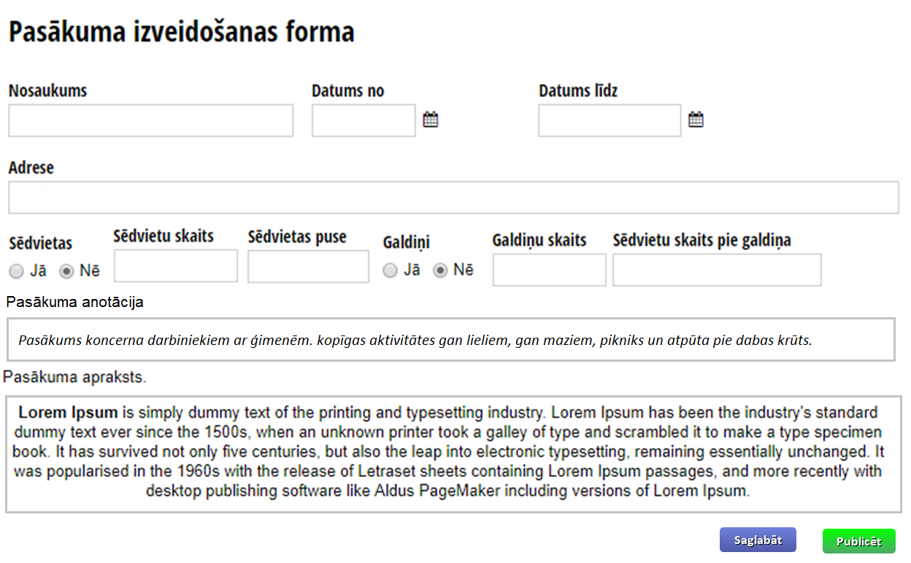

**Pasākumu saraksts**

Pēc publikācijas visi pasākumi būs pieejami pasākumu sarakstā. Sarakstā tiks attēloti tekošā mēneša notikumi. Pārvietošanās iespējama pa mēneša skatījumiem.

Par pasākumu tiks attēlota šāda informācija:

* Pasākuma nosaukums;
* Pasākuma datums;
* Pasākuma norises vieta;
* Īss apraksts par pasākuma norisi;
* Poga “Rezervēt”.

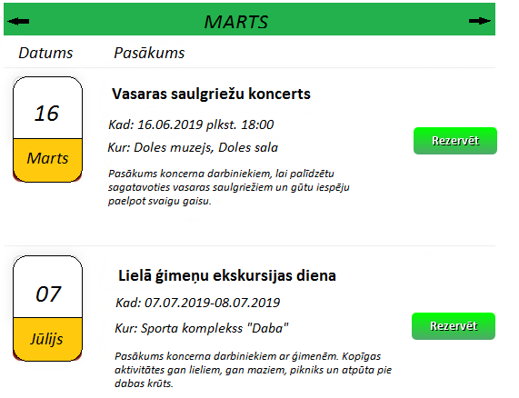

**Pasākuma pieteikšanās forma**

Formā aizpildāmie lauki:

* Biļešu skaits – atkarībā no norises vietas, var būt ierobežots skaits, par ko norāda papildus informācija blakus biļešu laukam;
* Sēdvietas informācija atkarībā no norises vietas var nebūt pieejama;
* Galdiņa informācija atkarībā no norises vietas var nebūt pieejama;
* Ieradīšos patstāvīgi - radio poga. Ja tiek norādīta vērtība “Nē”, nepieciešams no dropdown izvēlnes norādīt reģionu no kura ieradīsies;
* Poga “Rezervēt”.

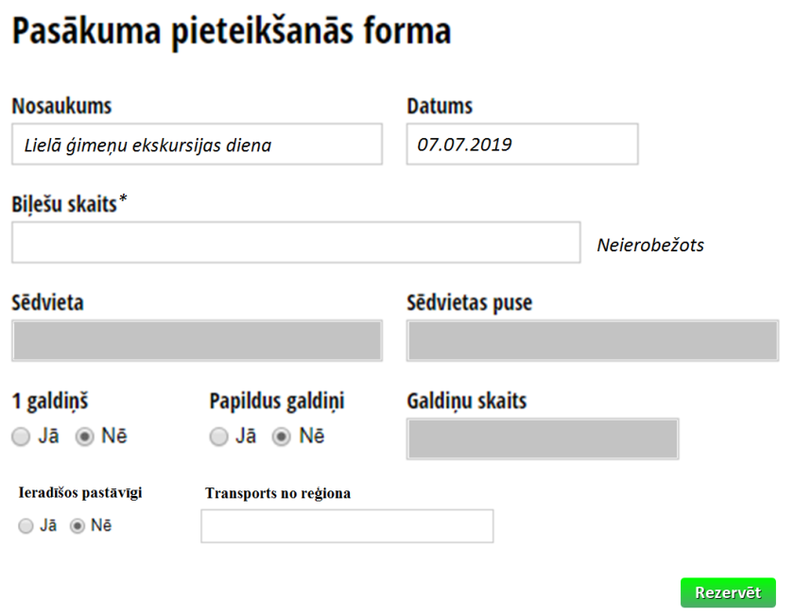

**Rezervāciju rediģēšanas forma**

Standarta lietotājiem ir pieejama rezervāciju administrēšanas forma, kurā attēlota šāda informācija:

Pasākuma nosaukums;

Datums no, līdz;

Biļešu skaits;

Telefons;

e-pasts;

Ierašanās veids;

Poga dzēst;

Poga saglabāt izmaiņas.

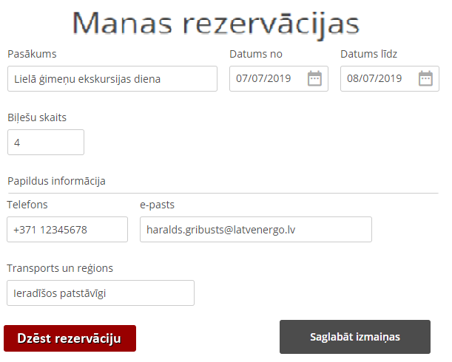

Administratora lietotājiem ir pieejama rezervāciju administrēšanas forma, kurā attēlota šāda informācija:

Pasākuma apmeklētājs – administratoram ir tiesības pēc pieprasījuma mainīt apmeklētāju;

Pasākuma nosaukums;

Datums no, līdz;

Biļešu skaits;

Telefons;

e-pasts;

Ierašanās veids;

Poga dzēst;

Poga saglabāt izmaiņas.

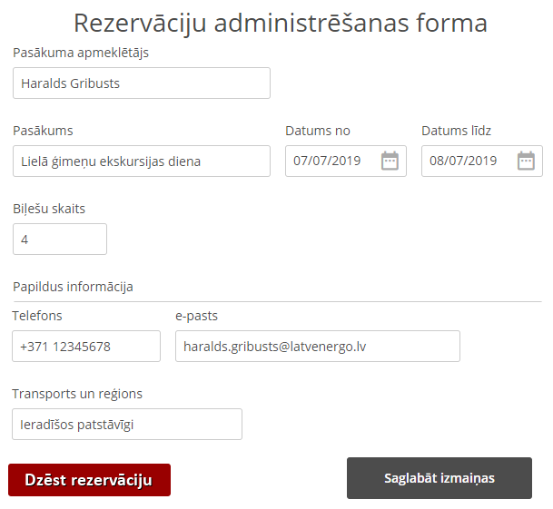

**Apmeklējuma forma**

Administratori var apskatīt apmeklējuma formu, kurā var redzēt sekojošus laukus:

Pasākuma nosaukums;

Datums no/līdz;

Apmeklētāju skaits – cik ir pieteikušies uz doto brīdi un cik ir kopējais rezervāciju skaits;

Poga “Apmeklētāji” – iespējams apskatīt apmeklētāju sarakstu – kontaktinformācija;

Poga “Veidot atskaiti” – iespējams izeksportēt apmeklētāju sarakstu CSV formātā.

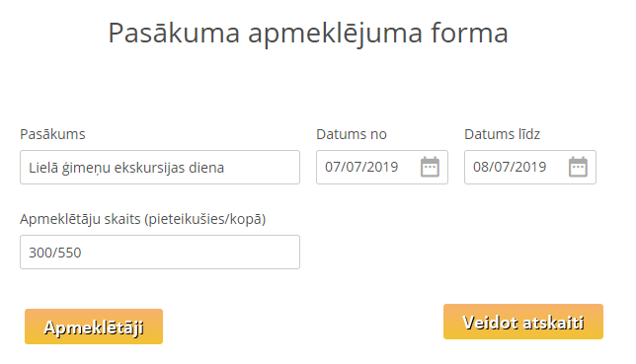

**Apmeklējuma reģistrēšanas forma**



